西南大学
计算机与信息科学学院

课程设计报告

《C语言综合课程设计》

题 目： 《2048》游戏
级、专业： 2018 级 计算机类 专业 1 班
学生学号： 222018321212016
学生姓名： 秦凯鑫
指导教师： 刘红俊
提交日期： 2019 年 7 月 17 日
成绩：
评语：

指导教师（签字）：

年 月 日

1 问题描述
运用C语言，实现名为《2048》的游戏，从图形画面到后端逻辑用C语言来实现，达到可以运行，可以流畅游戏，基本做到无漏洞，无不合理之处。

2 功能需求分析
《2048》是一款简单的游戏，用户在开始后会在一张4×4的界面进行游戏，初始时随机两个位置生成2或者4的两个数字，用户可以通过上下左右，在此为w、s、a、d来进行移动，每次按一次键，将进行下列操作：
- 将所有方块向此方向移动一格，已经到达边界的方块不移动；
- 如果目标方向有相同数字的方块，进行合并，将两方块值相加（即为原来2倍）；
- 如果目标方向已有方块且数值不同，无法移动；
- 移动完成后在空白处再生成一个2、4或8的一个方块；
- 如果所有位置充满了方块且此时移动无法消去任意一个方块，则游戏失败
- 若检查已出现数值为2048的方块，则游戏胜利。
由上述功能可知，每次合并数值都会乘2，直到达到2048，每个数值都为2的倍数。
同时还可具备如下功能：
- 首界面可选择开始游戏还是退出游戏，退出即结束。
- 开始游戏后，可选择重新开始，返回主界面，可以重新开始或者退出。
- 右侧有计分项，游戏结束也会有分数提醒。

3 总体设计
总体结构如下图所示

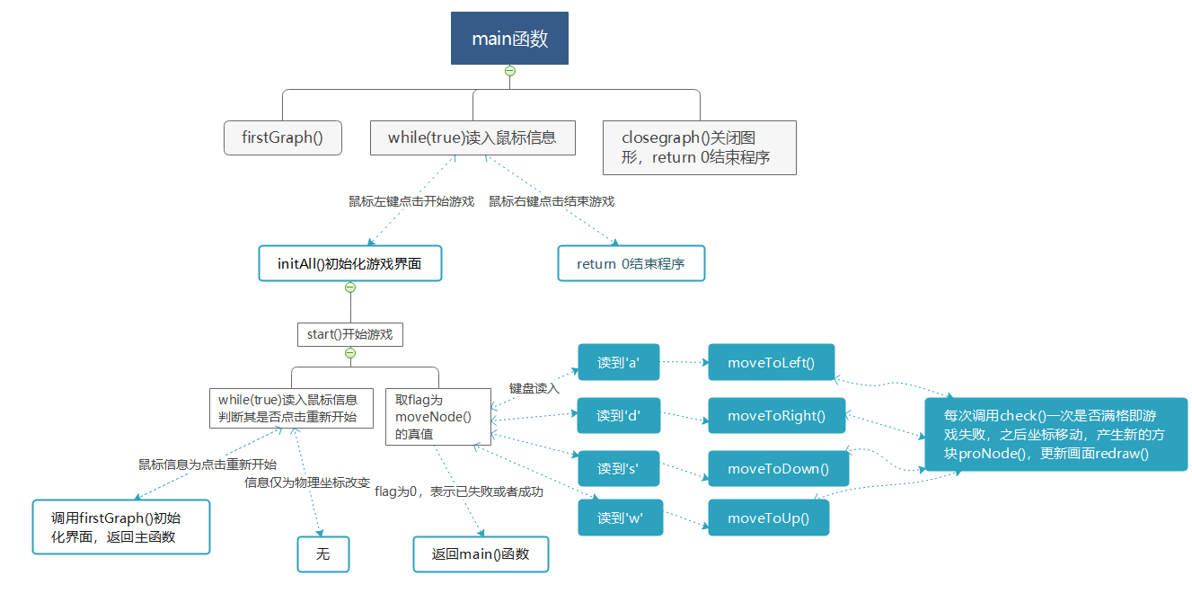

首先进入main函数，通过initgraph()创建绘图环境，再进入firstGraph()，通过一系列绘图函数，加载图片等，创建出首界面，首界面包含了项目名称，“开始”和“结束”按钮，按钮下附带有简单的游戏说明，点击开始按钮后会进入到主界面，main函数通过while(true)来控制鼠标传入信息是物理坐标的改变还是按压左键，当左键单击按钮时，调用initAll()函数来初始化游戏界面，

4 详细设计

5 系统开发

6 测试

7 参考文献

课程设计报告评级指标如下：
评价指标 | 综合考虑左侧评价指标，参考毕业论文的成绩评定方法，给出5分制的课程论文成绩。
报告符合规定的格式 | 综合考虑左侧评价指标，参考毕业论文的成绩评定方法，给出5分制的课程论文成绩。
模块的划分合理 | 综合考虑左侧评价指标，参考毕业论文的成绩评定方法，给出5分制的课程论文成绩。
数据结构和算法的时空性能高 | 综合考虑左侧评价指标，参考毕业论文的成绩评定方法，给出5分制的课程论文成绩。
图表规范 | 综合考虑左侧评价指标，参考毕业论文的成绩评定方法，给出5分制的课程论文成绩。
代码符合规定的风格要求 | 综合考虑左侧评价指标，参考毕业论文的成绩评定方法，给出5分制的课程论文成绩。

